Тема: «Координатная плоскость» (6 кл)
Задания для группы 1
1.Отметьте на координатной плоскости точки А(3;-2), В(2;1), С(-2;2).
Проверка: самопроверка по рисунку
Критерии оценивания :
- балл – верно построена точка
0 баллов – точка построена неверно

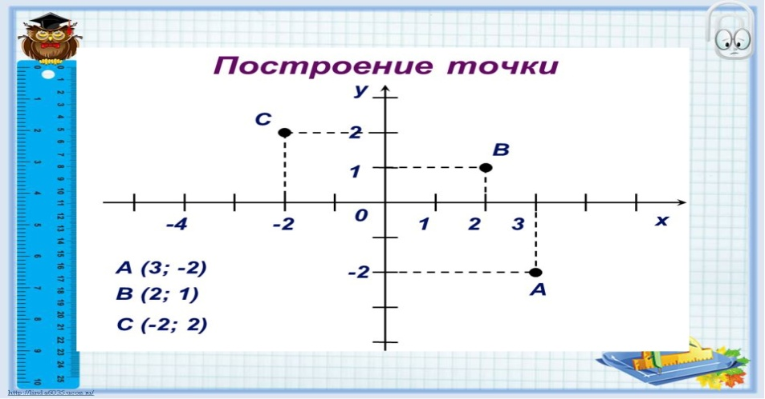
Всего за задания – 3 балла
. 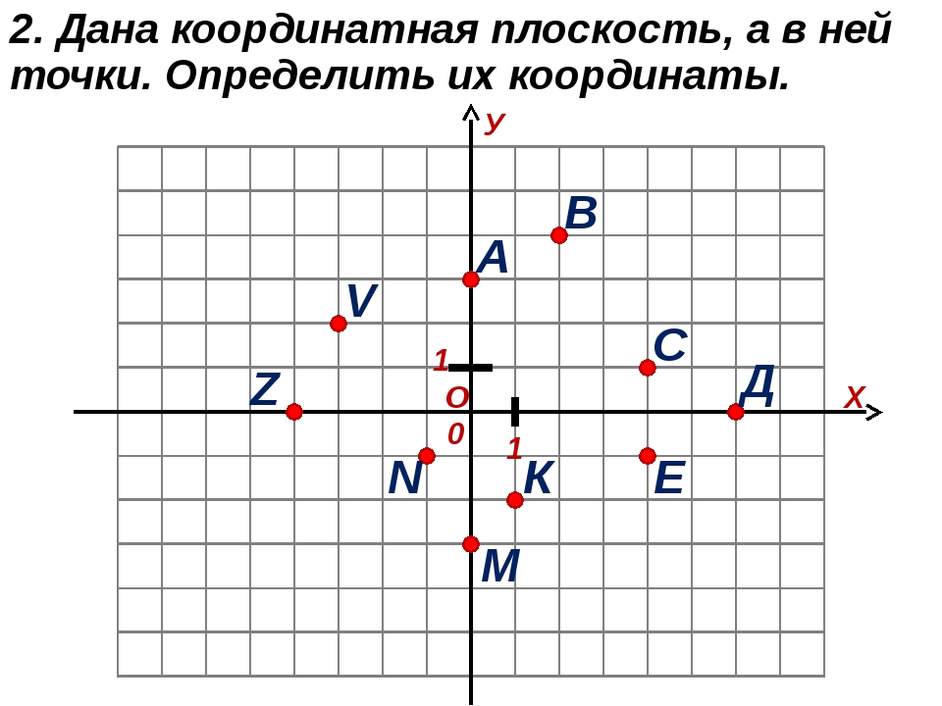
Критерии оценивания:
1 балл – координаты точки найдены верно
0 баллов – координаты точки найдены неверно
Всего за задание – 10 баллов
Шкала оценивания двух заданий вместе (1и 2 задания)
баллы | 0 - 5 б | 6-8 б | 9 - 11 б | 12-13 б
оценка | «2» | «3» | «4» | «5»

Задания для учащихся 2 группы
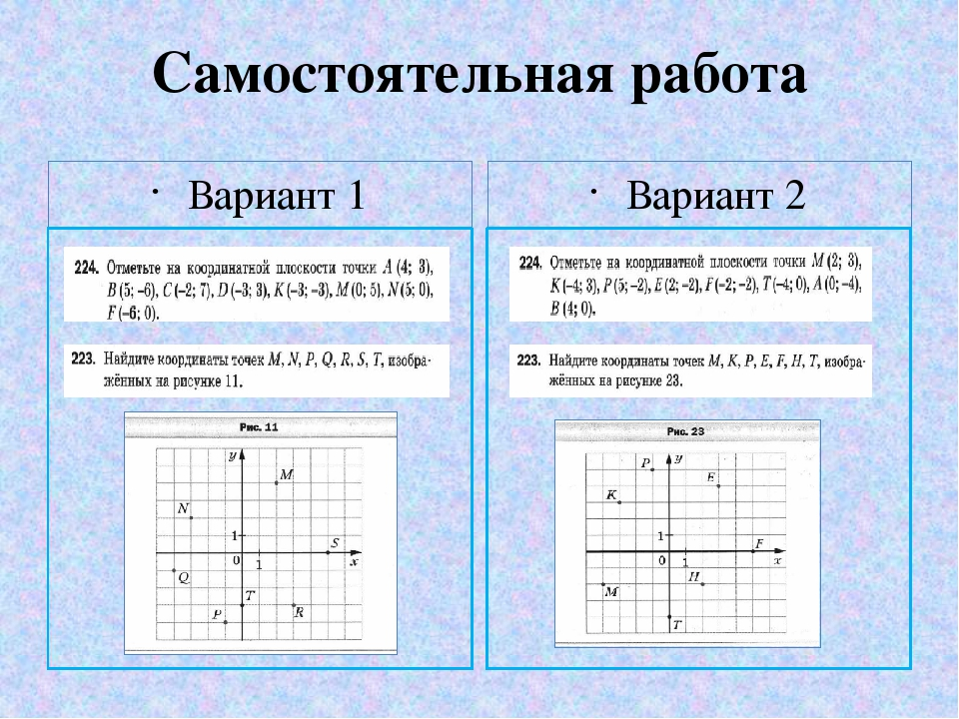
Критерии оценивания № 224 (дидактические материалы, автор А.Г. Мерзляк)
1 балл – точка построена верно
0 баллов – точка построена неверно

Критерии оценивания № 225(дидактические материалы, автор А.Г. Мерзляк)
1 балл - верно найдены координаты точки
0 баллов - неверно найдены координаты точки

Шкала оценивания двух заданий вместе (1 и 2)

баллы | 0 - 5 б | 6 - 9б | 10 - 12 б | 13 -15 б
оценка | «2» | «3» | «4» | «5»

Дополнительное домашнее задание
